Об утверждении регламентов государственных услуг в сфере образования
Утративший силу
Постановление акимата Алматинской области от 06 августа 2014 года № 290. Зарегистрировано Департаментом юстиции Алматинской области 12 сентября 2014 года № 2851. Утратило силу постановлением акимата Алматинской области от 30 марта 2017 года № 130
Сноска. Утратило силу постановлением акимата Алматинской области от 30.03.2017 № 130 (вводится в действие со дня его первого официального опубликования).
Примечание РЦПИ:
В тексте документа сохранена пунктуация и орфография оригинала.
В соответствии со статьей 16 Закона Республики Казахстан от 15 апреля 2013 года "О государственных услугах", постановлением Правительства Республики Казахстан от 9 июня 2014 года № 633 "Об утверждении стандартов государственных услуг в сфере дошкольного и среднего образования", акимат области ПОСТАНОВЛЯЕТ:
1. Утвердить прилагаемые:
1) регламент государственной услуги "Прием документов и зачисление детей в дошкольные организации образования";
2) регламент государственной услуги "Прием документов и зачисление в специальные организации образования детей с ограниченными возможностями для обучения по специальным общеобразовательным учебным программам";
3) регламент государственной услуги "Прием документов и зачисление в организации дополнительного образования для детей по предоставлению им дополнительного образования";
4) регламент государственной услуги "Прием документов и выдача направлений для предоставления отдыха детям из малообеспеченных семей в загородных и пришкольных лагерях".
2. Контроль за исполнением настоящего постановления возложить на заместителя акима области Муканова Серика Мейрхановича.
3. Настоящее постановление вступает в силу со дня государственной регистрации в органах юстиции и вводится в действие по истечении десяти календарных дней после дня его первого официального опубликования.
Аким области | А. Мусаханов

Утвержден постановлением акимата Алматинской области от "6" августа 2014 года № 290
Регламент государственной услуги "Прием документов и зачисление детей в дошкольные организации образования" 1. Общие положения
1. Государственная услуга "Прием документов и зачисление детей в дошкольные организации образования" (далее - государственная услуга) оказывается дошкольными организациями всех типов и видов Алматинской области (далее – услугодатели).
Государственная услуга оказывается на основании стандарта государственной услуги "Прием документов и зачисление детей в дошкольные организации образования", утвержденного постановлением Правительства Республики Казахстан от 9 июня 2014 года № 633 (далее Стандарт).
2. Форма оказания государственной услуги – бумажная.
3. Результат оказания государственной услуги: зачисление ребенка в дошкольную организацию на основании заявления одного из родителей или законного представителя.
2. Описание порядка действий структурных подразделений
(работников) услугодателя в процессе оказания государственной
услуги
4. Основанием для начала процедуры (действия) по оказанию государственной услуги является обращение услугополучателя (или законного представителя) с пакетом документов, согласно пункту 9 Стандарта.
5. Содержание каждой процедуры (действия), входящей в состав процесса оказания государственной услуги, длительность его выполнения:
1) прием документов руководителем услугодателя. Результат – прием документов. Не более 10 (десяти) минут;
2) проверка полноты документов, подготовка и выдача решения о зачислении ребенка в дошкольную организацию. Результат – выдача решения о зачислении ребенка в дошкольную организацию услугополучателю. Не более 15 (пятнадцати) минут.
3. Описание порядка взаимодействия структурных подразделений
(работников) услугодателя в процессе оказания государственной
услуги
6. Перечень структурных подразделений (работников) услугодателя, которые участвуют в процессе оказания государственной услуги:руководитель услугодателя.
7. Описание последовательности процедур (действий) между структурными подразделениями (работниками) с указанием длительности каждой процедуры (действия) приведены в приложении настоящего регламента "Справочник бизнес-процессов оказания государственной услуги".
Приложение к регламенту государственной
услуги "Прием документов и зачисление
детей в дошкольные организации образования"
Справочник бизнес-процессов оказания государственной услуги
"Прием документов и зачисление детей в дошкольные организации
образования"

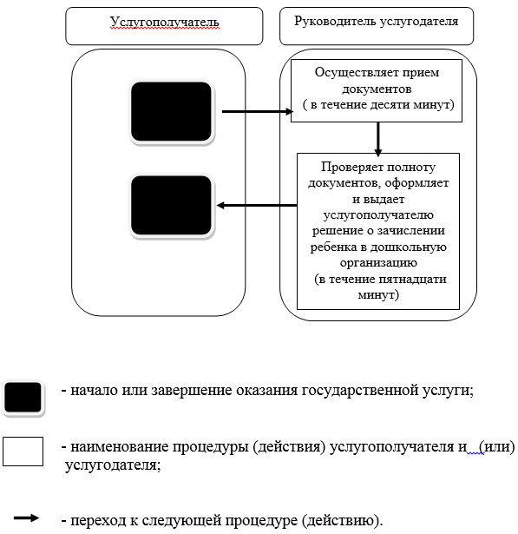

Утвержден постановлением
акимата Алматинской области
от "6" августа 2014 года № 290
Регламент государственной услуги "Прием документов и зачисление
в специальные организации образования детей с ограниченными
возможностями для обучения по специальным общеобразовательным
учебным программам"
1.Общие положения
1. Государственная услуга "Прием документов и зачисление в специальные организации образования детей с ограниченными возможностями для обучения по специальным общеобразовательным учебным программам" (далее – государственная услуга) оказывается специальными организациями образования, организациями начального, основного среднего, общего среднего образования (далее – услугодатель).
Государственная услуга оказывается на основании стандарта государственной услуги "Прием документов и зачисление в специальные организации образования детей с ограниченными возможностями для обучения по специальным общеобразовательным учебным программам" утвержденного постановлением Правительства Республики Казахстан от 9 июня 2014 года № 633 (далее – Стандарт).
2. Форма оказания государственной услуги – бумажная.
3. Результат оказания государственной услуги: приказ о зачислении в специальную организацию или организацию начального, основного среднего, общего среднего образования (далее – приказ).
2. Описание порядка действий структурных подразделений
(работников) услугодателя в процессе оказания государственной
услуги
4. Основанием для начала процедуры (действия) по оказанию государственной услуги является обращение услугополучателя (законного представителя) с пакетом документов, согласно пункту 9 Стандарта.
5. Содержание каждой процедуры (действия), входящей в состав процесса оказания государственной услуги:
1) прием документов, регистрация и направление документов руководителю услугодателя для наложения резолюции. Результат – направление документов руководителю услугодателя;
2) рассмотрение предоставленных документов и определение ответственного исполнителя. Результат – определение ответственного исполнителя услугодателя;
3) рассмотрение документов на соответствие предъявляемым требованиям, оформление приказа. Результат – оформление приказа;
4) подписание приказа. Результат – подписание приказа;
5) зачисление в специальную организацию образования ребенка с ограниченными возможностями для обучения по специальным общеобразовательным учебным программам. Результат – зачисление в специальную организацию или организацию начального, основного среднего, общего среднего образования.
Длительность выполнения каждой процедуры (действия), входящей в состав процесса оказания государственной услуги согласно пункту 4 Стандарта.
3. Описание порядка взаимодействия структурных подразделений
(работников) услугодателя в процессе оказания государственной
услуги
6. Перечень структурных подразделений (работников) услугодателя, которые участвуют в процессе оказания государственной услуги:
1) сотрудник услугодателя;
2) ответственный исполнитель услугодателя;
3) руководитель услугодателя.
7. Описание последовательности процедур (действий) между структурными подразделениями (работниками) приведены в приложении настоящего регламента "Справочник бизнес-процессов оказания государственной услуги". Длительность выполнения каждой процедуры (действия), входящей в состав процесса оказания государственной услуги согласно пункту 4 Стандарта.
Приложение к регламенту государственной
услуги "Прием документов и зачисление
в специальные организации образования
детей с ограниченными возможностями
для обучения по специальным
общеобразовательным учебным программам"
Справочник бизнес-процессов оказания государственной услуги
"Прием документов и зачисление в специальные организации
образования детей с ограниченными возможностями для обучения по
специальным общеобразовательным учебным программам"

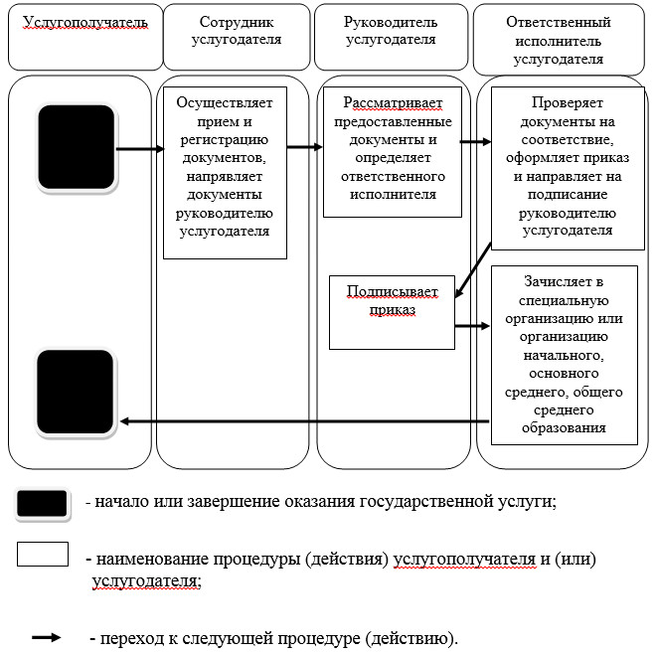

Утвержден постановлением
акимата Алматинской области
от "6" августа 2014 года № 290
Регламент государственной услуги "Прием документов и зачисление
в организации дополнительного образования для детей по
предоставлению им дополнительного образования"
1.Общие положения
1. Государственная услуга "Прием документов и зачисление в организации дополнительного образования для детей по предоставлению им дополнительного образования" (далее – государственная услуга) оказывается организациями дополнительного образования для детей, организациями общего среднего образования (далее – услугодатель).
Государственная услуга оказывается на основании стандарта государственной услуги "Прием документов и зачисление в организации дополнительного образования для детей по предоставлению им дополнительного образования", утвержденного постановлением Правительства Республики Казахстан от 9 июня 2014 года № 633 (далее – Стандарт ).
2. Форма оказания государственной услуги – бумажная.
3. Результат оказания государственной услуги: зачисление обучающихся в организацию дополнительного образования для детей по предоставлению им дополнительного образования, на основании заявления одного из родителей или законного представителя.
2. Описание порядка действий структурных подразделений
(работников) услугодателя в процессе оказания государственной
услуги
4. Основанием для начала процедуры (действия) по оказанию государственной услуги является обращение услугополучателя (или его законного представителя) с пакетом документов, согласно пункту 9 Стандарта.
5. Содержание каждой процедуры (действия), входящей в состав процесса оказания государственной услуги:
1) прием документов, регистрация и направление документов руководителю услугодателя для наложения резолюции. Результат – направление документов руководителю услугодателя;
2) рассмотрение предоставленных документов и определение ответственного исполнителя. Результат – определение ответственного исполнителя услугодателя;
3) рассмотрение документов на соответствие предъявляемым требованиям, оформление документов для зачисления обучающихся в организацию дополнительного образования для детей по предоставлению им дополнительного образования. Результат – оформление документов;
4) подписание документов о зачислении обучающихся в организацию дополнительного образования для детей по предоставлению им дополнительного образования. Результат – подписание документов;
5) зачисление обучающихся в организацию дополнительного образования для детей по предоставлению им дополнительного образования. Результат – зачисление обучающихся.
Длительность выполнения каждой процедуры (действия), входящей в состав процесса оказания государственной услуги согласно пункту 4 Стандарта.
3. Описание порядка взаимодействия структурных подразделений
(работников) услугодателя в процессе оказания государственной
услуги
6. Перечень структурных подразделений (работников) услугодателя, которые участвуют в процессе оказания государственной услуги:
1) сотрудник услугодателя;
2) ответственный исполнитель услугодателя;
3) руководитель услугодателя.
7. Описание последовательности процедур (действий) между структурными подразделениями (работниками) приведены в приложении настоящего регламента "Справочник бизнес-процессов оказания государственной услуги". Длительность выполнения каждой процедуры (действия), входящей в состав процесса оказания государственной услуги согласно пункту 4 Стандарта.
Приложение к регламенту государственной
услуги "Прием документов и зачисление
в организации дополнительного образования
для детей по предоставлению им
дополнительного образования"
Справочник бизнес-процессов оказания государственной услуги
"Прием документов и зачисление в организации дополнительного
образования для детей по предоставлению им дополнительного
образования"

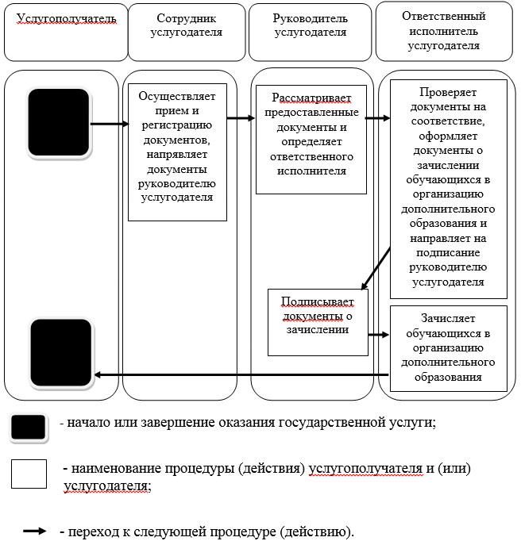

Утвержден постановлением
акимата Алматинской области
от "6" августа 2014 года № 290
Регламент государственной услуги "Прием документов и выдача
направлений на предоставление отдыха детям из
семей в загородных и пришкольных лагерях"
1.Общие положения
1. Государственная услуга "Прием документов и выдача направлений на предоставление отдыха детям из малообеспеченных семей в загородных и пришкольных лагерях" (далее – государственная услуга) оказывается управлением образования области, отделами образования городов и районов, организациями образования (далее – услугодатель).
Государственная услуга оказывается на основании стандарта государственной услуги "Прием документов и выдача направлений на предоставление отдыха детям из малообеспеченных семей в загородных и пришкольных лагерях", утвержденного постановлением Правительства Республики Казахстан от 9 июня 2014 года № 633 (далее – Стандарт).
2. Форма оказания государственной услуги - бумажная.
3. Результат оказания государственной услуги: направление (путевка) в загородные и пришкольные лагеря (далее – путевка).
2. Описание порядка действий структурных подразделений
(работников) услугодателя в процессе оказания государственной
услуги
4. Основанием для начала процедуры (действия) по оказанию государственной услуги является обращение услугополучателя (или его законного представителя) с пакетом документов, согласно пункту 9 Стандарта.
5. Содержание каждой процедуры (действия), входящей в состав процесса оказания государственной услуги, длительность его выполнения:
1) прием документов, регистрация и направление документов руководителю услугодателя для наложения резолюции. Результат – направление документов руководителю услугодателя. Не более 10 (десяти) минут;
2) рассмотрение предоставленных документов и определение ответственного исполнителя. Результат – определение ответственного исполнителя услугодателя. Не более 10 (десяти) минут;
3) рассмотрение документов на соответствие предъявляемым требованиям, оформление путевки. Результат – оформление путевки. Не более 14 (четырнадцати) рабочих дней;
4) подписание путевки. Результат – подписание путевки. Не более 20 (двадцати) минут;
5) выдача путевки. Результат – выдача направления (путевки) в загородные и пришкольные лагеря. Не более 10 (десяти) минут.
3. Описание порядка взаимодействия структурных подразделений
(работников) услугодателя в процессе оказания государственной
услуги
6. Перечень структурных подразделений (работников) услугодателя, которые участвуют в процессе оказания государственной услуги:
1) сотрудник услугодателя;
2) ответственный исполнитель услугодателя;
3) руководитель услугодателя.
7. Описание последовательности процедур (действий) между структурными подразделениями (работниками) с указанием длительности каждой процедуры (действия) приведены в приложении настоящего регламента "Справочнике бизнес-процессов оказания государственной услуги".
Приложение к регламенту государственной
услуги "Прием документов и выдача
направлений на предоставление отдыха
детям из малообеспеченных семей в
загородных и пришкольных лагерях"
Справочник бизнес-процессов оказания государственной услуги
"Прием документов и выдача направлений на предоставление отдыха
детям из малообеспеченных семей в загородных и пришкольных
лагерях"

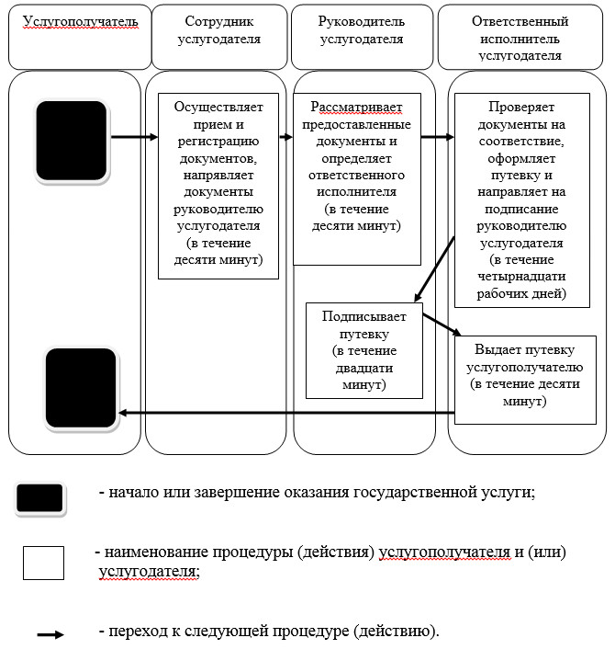

© 2012. РГП на ПХВ «Институт законодательства и правовой информации Республики Казахстан» Министерства юстиции Республики Казахстан

